Colegio Américo Vespucio
Primero básico
Educacion Fsica Deporte y Salud / 2020

Educación física deporte y salud
4° y 5° Básico
GUIA N°11

Nombre | Curso | Fecha
 | ___________ | _____/____/ 2020

EF04 OA 06
Ejecutar actividades físicas de intensidad moderada a vigorosa que desarrollen la condición física por medio de la práctica de ejercicios de resistencia cardiovascular, fuerza, flexibilidad y velocidad, mejorando sus resultados personales.
EF05 OA 06
Ejecutar actividades físicas de intensidad moderada a vigorosa que desarrollen la condición física por medio de la práctica de ejercicios de resistencia cardiovascular, fuerza, flexibilidad y velocidad, estableciendo metas de superación personal.
› higiene, postura y vida saludable

Calentamiento:
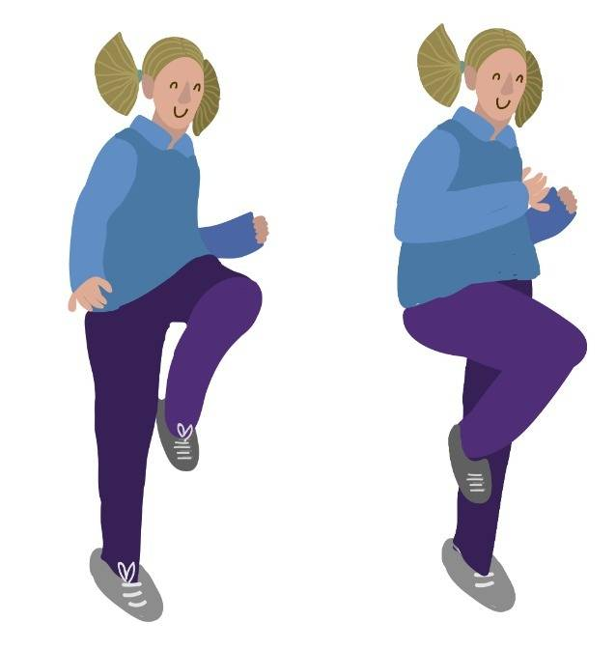
En este calentamiento vamos a ver velocidad de reaccion y cambio de direccio, ya que vamos a realizar un skipping de 10 segundos y tocar la bottella que tenemos a nuestro lado derecho, volver a repetir el skipping de 10 segundo y cambiar al lado izquierdo.

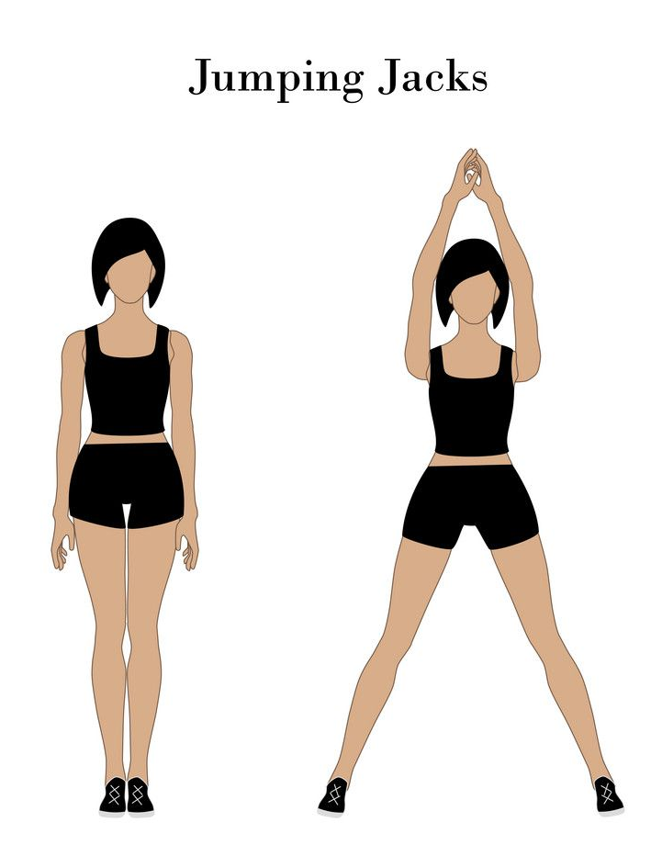

Desarrollo: Actividad de Ejercicio de Piernas.
Actividad 1: RODILLA A SENTADILLA:
Son perfectas para trabajar los cuádriceps, pues es el músculo principal que se desarrolla trabajando este movimiento. En especial, la parte superior de dicho músculo, cuyas fibras son las responsables del levantamiento.

Actividad 2: SENTANDILLA Y RODILLA AL PECHO.
La sentadilla o cuclilla (en dependencia del grado de flexión de rodillas y caderas, siendo mayor en la cuclilla) es uno de los ejercicios básicos del entrenamiento de fuerza. Trabaja directamente los músculos de muslo, músculos de la cadera y glúteos, haciendo la cantidad de series y repeticiones recomendadas podrías lograr la parte baja que deseas y fortalece los huesos, ligamentos y tendones de piernas y caderas.

Actividad 3: ESTOCADA PIERNA DERECHA – ESTOCADA PIERNA IZQUIERDA
Las estocadas son ejercicios de fuerza que permiten trabajar tus cuádriceps, glúteos y los músculos que comprenden el bíceps femoral de tus piernas. Es un trabajo simple, efectivo y complementario a las sentadillas. Realizarlos, ayuda a tu fortalecimiento y proporciona beneficios cardiovasculares.

Actividad 4: ISOMETRICO:
- Mínimo Riesgo de Lesiones.
- Fortalecimiento de los Músculos.
- Rápida Ejecución.
- No Requieren Material.
- Ideales para la Rehabilitación.
- Activación de las Unidades Motoras.
- Plancha Estática (sobre Brazos o Codos)
- Plancha Estática Lateral.

Cierre:
Para cerrar la clase, se realiza una elongación muy suave donde alongamos tren inferior:
Pierna

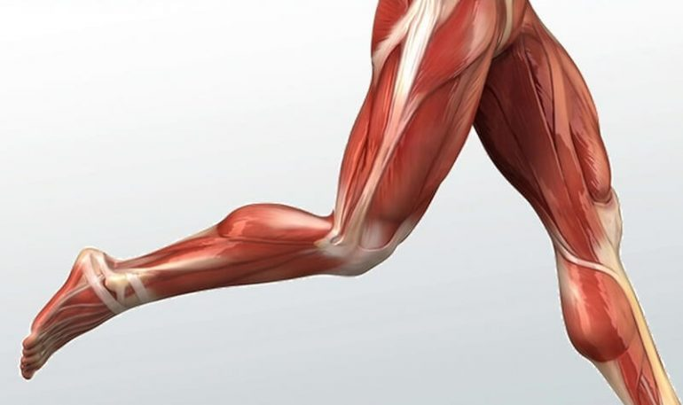

Preguntas:
¿Te gusta la actividad? ____________________________________________.
¿Que aprendimos hoy? ____________________________________________.
Si al otro día te duele la guatita o al respira profundo duele un poquito es normal, porque el musculo esta trabajado.
Recuerden:
- Siempre hacer deporte o hacer ejercicio.
- Tomar siempre agua
- Lavarse siempre las manos.

